**ФГБУ «Санаторий«Лесное»**

**г.Тольятти**

***Реферат по теме:***

***«Микобактериозы»***

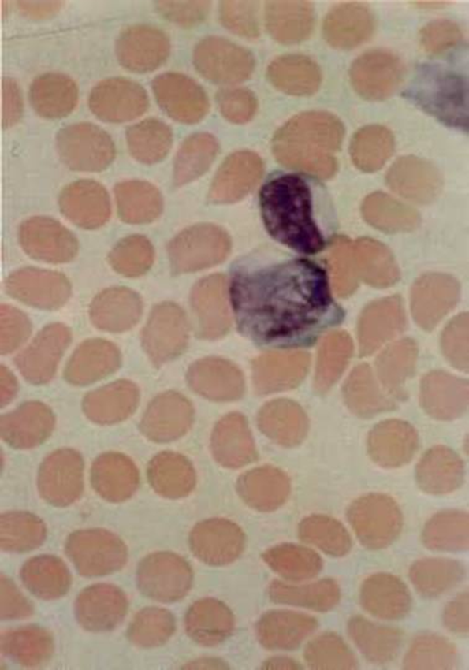

**Выполнила:**

**Врач – фтизиатр Слеповичева О.А.**

**Тольятти, 2015 г.**

***Введение***

В последнее время клиницисты все чаще говорят о случаях нерасшифрованных хронических заболеваний, напоминающих по течению туберкулез, но не поддающихся лечению противотуберкулезными препаратами. Терапия антибиотиками и химиопрепаратами ранее неизлечимых или трудно излечимых болезней повлекла за собой выявление и описание новых, ранее неизвестных или редко встречавшихся нозологических форм. К их числу следует отнести кандидоз, нокардиоз и микобактериоз, которые часто являются следствием бесконтрольной антибиотико- и химиотерапии.

После открытия Р. Кохом возбудителя туберкулеза человека были предприняты активные бактериологические исследования предметов окружающей среды, животных, продуктов питания, воды и почвы с целью поиска единого источника микобактерий (МБ). Исследования завершились открытием большого числа различных видов кислотоустойчивых микроорганизмов, отличных от микобактерий туберкулеза (МБТ), но с медицинской точки зрения их рассматривали как курьезные находки.

Первые сообщения о так называемых паратуберкулезных, а впоследствии названных атипичными, микобактериях появились в 30-е годы XX века, когда из мокроты, гноя, лимфатических узлов и суставной жидкости больных были выделены быстрорастущие микобактерии, не всегда образующие пигмент и не патогенные для морских свинок. Многочисленные литературные сообщения о микобактериях, не относящихся к M.tuberculosis complex, но вызывающих заболевания у человека и животных, и собственные исследования послужили основой для опубликованной в 1954 г. эпохальной статьи A. Timpe и E. Runyon об этиологической роли нетуберкулезных микобактерий (НТМБ) в заболеваниях человека и животных. Эта работа послужила толчком к интенсивному изучению НТМБ и заболеваний, которые они вызывают, микробиологами, клиницистами и эпидемиологами.

С начала 1990-х гг. в большинстве экономически развитых стран всех регионов мира отмечают неуклонный рост заболеваемости М.

***Возбудители***

Микобактериозы - это заболевания, вызванные нетуберкулезными микобактериями, по клинике и рентгенологическим признакам близкие к туберкулезу,отличающиеся от них по культуральным, биохимическим свойствам и вирулентности (более быстрым ростом на питательных средах,способностью к пигментообразованию, активностью некоторых ферментов).

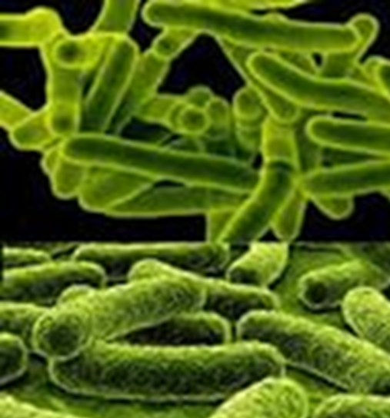Пока еще не существует единого мнения об их происхождении. Установленное генетическое родство некоторых атипичных микобактерий с возбудителями туберкулеза позволяет рассматривать их как форму изменчивости микобактерии туберкулеза.

Обоснованно также и другое мнение, что

атипичные микобактерии являются широко

распространенными в природе самостоятельными видами, обладающими потенциальной патогенностью для человека и некоторых животных. Попадая извне в организм человека, они находят там особенно благоприятные условия для размножения (даже на фоне проведения антибактериальной терапии) вследствие их изначальной устойчивости ко многим лекарственным препаратам.

***Классификация микобактерий***

Род микобактерий, по определителю бактерий Берджи (1997 г.), насчитывает более 50 видов и подвидов микобактерий.

Международная классификация болезней (десятый пересмотр) включает инфекции, вызванные НТМБ, в рубрику А 31.

При классификации микобактерий учитывают:

-патогенность для человека

-способность к пигментообразованию

-скорость роста и способность синтезировать никотиновую кислоту (ниацин)

По способности вызывать заболевания человека и животных (патогенности) микобактерий можно разделить на 3 группы:

- безусловно патогенные (опасные) для человека и животных (МБТ, m.bovis - вызывают заболевания у крупного рогатого скота, m.lepraе- вызывают проказу у человека;

и атипичные микобактерии:

- условно (потенциально) патогенные микобактерии, которые при определенных условиях могут вызвать заболевания у человека: m. avium, m.kanssasii, m. xenopi, m.fortuitum, m.chelonai, m.malmoense, m.intracellulare;

- сапрофитные микобактерии (безопасные для человека): m.terrae, m.phlea, m.gastri и др.

* По скорости роста выделяют

- быстрорастущие (дают видимый рост на . 4-7-е сутки):M.fortuitum, М. friedmanii, М. malmoense, М. smegmatis, М. phlei;

- медленнорастущие (рост наблюдают через 7-10 и более дней):m.kanssasii,М. scrofulaceum, М. malmoense, M. gordonae,М. aviumcomplex, M. gaslri,M. Terraecomplex,М. xenopi,М. ulcerans

(наиболее часто вызывающие микобактериозы);

- не растущие на искусственных средах (М. leprae) виды микобактерий.

* По способности образовывать пигменты выделяют

- фотохромогенные (образуют пигмент на свету):M.kansasii, М. marinum, М.ulcerans, М.simiae, М. szulgaL Все они кислотостойкие, образуют желто-оранжевый пигмент на свету

- скотохромогенные (образуютпигментвтемноте): М.scrofulaceum, М.aquae, М.flavescens. Образуютжелто-оранжевыйпигментвтемноте

- нефотохромогенные (не образуют пигмента) виды микобактерий:М.avium, М. intracellularе, М .xenopi - имеют очень слабую пигментацию колоний, или они вовсе не окрашены.

***Экология и эпидемиология***

Возбудители М широко распространены в природе, поэтому иногда их называют "микобактериями окружающей среды". Их можно обнаружить в почве, пыли, торфе, грязи, воде рек, водоемов и плавательных бассейнов. Они обнаруживаются у клещей и рыб, вызывают заболевания у птиц, диких и домашних животных, являются представителями нормальной микрофлоры слизистых оболочек верхних дыхательных путей и мочеполового тракта у человека. Заражение нетуберкулезными микобактериями происходит из окружающей среды аэрогенно, контактным путем при повреждении кожных покровов, а также пищевым и водным путями. Передача микроорганизмов от человека к человеку нехарактерна.

Например, m. avium передается человеку воздушно-капельным способом в результате образований испарений над водой.

Часто источником заболевания М становятся больные туберкулезом домашние птицы, выделяющие M. avium. M. xenopi обнаруживаются исключительно в воде, особенно в системах горячего водоснабжения и питьевых бачках, где при оптимальной температуре роста (43-45°С) интенсивно размножаются. M. kanssasii в большом количестве выделяются из водопроводной воды и от некоторых видов домашних животных. Из почвы и водоемов выделяются m.fortuitum и m.chelonai.

Отмечена предрасположенность к М лиц с хронической обструктивной болезнью легких, бронхоэктазами, кистозным фиброзом и т.д., из-за нарушения общего и местного иммунитета. Так же М встречаются у лиц, перенесших трансплантацию органов, стволовых клеток.Так, большую роль в развитии М у людей играет запыление атмосферы. Это заболевание чаще встречается у лиц, профессии которых связаны с работой в помещениях с повышенным содержанием пыли (шахтеры, литейщики). Среди рабочих этих специальностей наблюдаются пневмокониоз, силикоз и др. Именно при таких условиях легко развиваются заболевания, вызванные менее вирулентными, но потенциально патогенными микобактериями. Развитию М могут способствовать саркоидоз и эмфизема. Лечение кортикостероидными препаратами также может быть косвенной причиной возникновения М.

M. canzasi вызывают поражения лёгких(диссеминированные процессы)

М. ulcerans -язвы на конечностях (язва Бурул)

М. scrofulaceum (от англ. scrofula - золотуха) - одна из основных причин развития шейного лимфаденита у детей до 5 лет. При наличии тяжелых сопутствующих заболеваний они могут вызвать поражения легких, костей и мягких тканей. Помимо воды и почвы, микробы выделены из сырого молока и других молочных продуктов.

М. gordonae - самые распространенные общепризнанные сапрофиты, М вызывают крайне редко. Помимо воды (известны как М. aquae) их часто выделяют из почвы, промывных вод желудка, бронхиального секрета или другого материала от больных. В то же время имеются сообщения о случаях менингита, перитонита и кожных поражений, вызванных этим видом микобактерий.

М. avium - М. inlracellulare объединены в один М. aviumcomplex (МАС), так как их межвидовая дифференциация представляет определенные трудности. Наиболее часто эти микроорганизмы вызывают у человека поражения легких. Описаны поражения кожных покровов, мышечной ткани и костного скелета, а также диссеминированные формы заболеваний. Они входят в число возбудителей оппортунистических инфекций, осложняющих синдром приобретенного иммунодефицита (СПИД).

М. avium подвид paratuberculosis является возбудителем, возможно, болезни Крона (хроническое воспалительное заболевание желудочно-кишечного тракта) у человека. Микроорганизм присутствует в мясе, молоке и фекалиях инфицированных коров, а также обнаруживается в воде и почве. Стандартные методы очистки воды его не инактивируют.

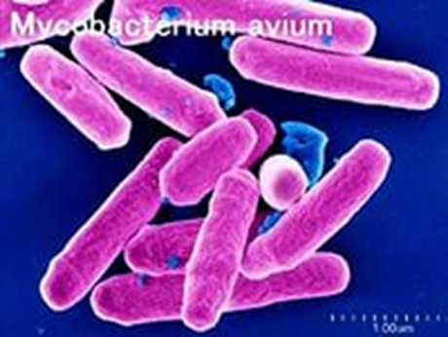

М. xenopi вызывает поражения легких у человека и диссеминированные формы заболеваний, связанные со СПИДом. Они выделены от лягушек рода Xenopus.. Часто выделяются из холодной и горячей водопроводной воды, включая воду для питья, хранящуюся в больничных резервуарах (нозокомиальные вспышки). В отличие от других условно-патогенных микобактерий они чувствительны к действию большинства противотуберкулезных препаратов.

М. fortuitumcomplex включает М. fortuitum и М. chelonae, которые состоят из подвидов. Они вызывают диссеминированные процессы, кожные и послеоперационные инфекции, сепсис, заболевания легких. Микроорганизмы данного комплекса высокоустойчивы к противотуберкулезным препаратам.

М. smegmatis - представитель нормальной микрофлоры, выделяется из смегмы у мужчин. Поражает кожу и мягкие ткани. Возбудителей туберкулеза необходимо дифференцировать от М. smegmatis, особенно при лабораторной диагностике заболеваний мочеполовой системы.

***Клинические проявления***

Микобактерии вызывают заболевания легких, лимфатических узлов, кожи. Наиболее часто встречается М легких.

Второе место по частоте занимают поражения лимфатических узлов. В противоположность легочному М лимфаденит, вызываемый потенциально патогенными микобактериями, наблюдается преимущественно у детей.

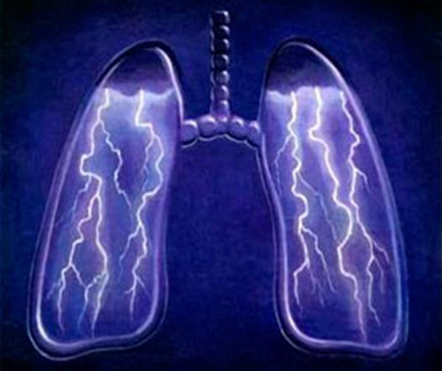В литературе описаны также заболевания мочеполовой системы, костей и суставов, мозговой оболочки и кожи той же этиологии.

Иногда могут развиваться генерализованные процессы с поражением центральной нервной системы, с возможным летальным исходом, в 0,5% случаев.

По клинической картине микобактериоз можно разделить на три группы:

1) собственно микобактериоз, т. е. заболевание, вызванное одним из видов потенциально патогенных микобактерии;

2) смешанные формы (туберкулез + микобактериоз), при которых в выделениях больного обнаруживаются 2 возбудителя, чаще всего М. tuberculosis и М. avium;

3) последовательное развитие заболеваний, когда на фоне затихшего туберкулезного процесса возникает новое заболевание -- микобактериоз.

В пораженных участках образуются гранулемы.

В тяжело протекающих случаях фагоцитоз носит незавершенный характер, бактериемия выражена, а в органах определяются макрофаги, заполненные нетуберкулезными микобактериями и напоминающие лепрозные клетки.

Основным симптомом М является острое респираторное заболевание либо обострение хронического неспецифического процесса в легких, в редких случаях проявляющееся кровохарканьем.

В большинстве случаев М выявляются при профилактических обследованиях.

Больных беспокоят слабость, недомогание, кашель сухой, иногда с мокротой, боли в грудной клетке, субфебрильная температура (до 37 С), потеря массы тела, что делает это заболевание очень схожим с проявлениеми туберкулезного процесса.

При физикальном исследовании выявляются симптомы, указывающие на активное бронхолегочное воспаление и/или пневмосклеротические изменения и эмфизему, явившиеся следствием достаточно длительно протекавшего М, либо отражением фоновой неспецифической патологии: жесткое дыхание, или ослабленное; сухие и/или разнокалиберные влажные хрипы; коробочный звук при перкуссии, притупление легочного звука; наличие увеличенных периферических лимфоузлов (над- и подключичных, шейных, подмышечных).

Из универсальных маркеров активности воспаления достаточно часто отмечено ускорение СОЭ до 40 мм/час , лейкоцитоз периферической крови до 14,7×10 х9.

Функция внешнего дыхания у большинства больных в пределах вариантов нормы, но у части пациентов выявляются нарушения по рестриктивному типу или — обструктивного характера.

При фибробронхоскопии достаточно часты патологические изменения: усиление сосудистого рисунка, атрофия слизистой оболочки трахеи и бронхов , наличие слизистого или гнойного секрета , развитие эндобронхита . Частота изменений бронхиального дерева ( 71,4% ) свидетельствует об особенностях патогенеза микобактериального поражения органов дыхания, когда неспецифические воспалительные изменения в бронхиальном дереве и бронхоэктазы и инфекции, вызванные НТМБ, часто сосуществуют, причем зачастую невозможно предположить, что явилось причиной, а что следствием.

Рентгенологические проявления М органов дыхания полиморфны. Обнаруживаются инфильтраты с распадом, гематогенная диссеминация или фиброзно-кавернозный процесс. Возможно формирование «туберкулем», участков пневмофиброза.

Условно выделяют два варианта М легких :

- с наличием полостей распада с фиброзными стенками

- с преимущественно очаговыми изменениями, визуализирующимися при КТ высокого разрешения (КТВР), и локализацией в средне - нижних отделах легких, часто сочетающимися с бронхоэктазами.

Можно выделить некоторые особенности Р-картины поражения органов дыхания вызванных различныхми НТМБ.

- Рентгенологические проявления вызванных M. кansasii М традиционно считают наиболее схожими с туберкулезными поражениями.

- М, вызванный МАС, проявляется рассеянными сливающимися полиморфными очагами различной величины и интенсивности.

- Изменения в легких при М, вызванном M. xenopi, проявляются в виде асимметричной легочной диссеминации на фоне грубой деформации легочного рисунка и выраженных пневмосклеротических изменений.

- У больных с поражением легких при доказанной

этиологической роли M. fortuitum рентгенологически выявляли односторонние поражения в виде ограниченной полиморфной диссеминации.

- У пациентов с М, вызванным M. chelonae, имело место распространенное поражение обоих легких в виде мелко- и среднеочаговой диссеминации на фоне усиленного и деформированного легочного рисунка.

М характеризуется хроническим течением и часто сопровождается эмфиземой. Однако наряду с хроническими, продолжающимися годами процессами, наблюдаются острые тяжелые заболевания, нередко завершающиеся смертью. Основной причиной смерти, по мнению некоторых исследователей, является легочное сердце.

***Диагностика***

Выделение НТМБ из патологического материала не свидетельствует о безусловной этиологической значимости данного микроорганизма, как это бывает в случае выявления МБТ и может происходить вследствие ряда причин:

1. Случайное загрязнение материала НТМБ из окружающей среды.

2. Носительство НТМБ, которые могут заселять (колонизировать) отдельные органы и системы человека (респираторный, желудочно-кишечный тракт, мочевыделительные пути), жить там и размножаться, не вызывая клинических проявлений.

3. Заболевание микобактериозом.

Следовательно, выделение НТМБ требует от врача тщательного клинического разбора для определения этиологического значения выделенной культуры. Поэтому главным критерием при постановке диагноза М является бактериологическое исследование с выделением культуры микобактерии и их идентификацией.



M. avium-intracellulare считается основным возбудителем заболеваний человека, на их долю приходится 57% заболеваний. На втором месте по этиологической значимости возбудитель M. malmoense - 24,5%. Остальные заболевания вызваны M. xenopi, M. kanssasii и M. scrofulaceum.

При первом выделении этих НТМБ врачу следует подумать о возможности микобактериоза и провести целенаправленное многократное бактериологическое обследование больного. Однократное выделение сапрофитных МБ из респираторного тракта при заболевании легких носит случайный характер и может быть расценено как загрязнение или носительство. Исключение составляют быстрорастущие M. fortuitum и M. chelonai, которые также могут быть возбудителями М, но в этом случае выделение носит многократный характер.

В 90% случаев из мочи выделяются сапрофитные МБ, что указывает на возможность значительного загрязнения (контаминации) материала при сборе анализов. В то же время наблюдаются случаи многократного (до 10 культур) выделения M. fortuitum из мочи, сопровождающегося массивным ростом культуры. У этих больных, как правило, отмечаются патологические изменения в почках, подтвержденные клинико-лабораторными исследованиями.

В операционном материале в 100% случаев выделяются потенциально патогенные МБ, что служит неоспоримым критерием для постановки диагноза М.

В некоторых случаях имеет место выделение НТМБ только в резецированной легочной ткани, что также указывает на большие трудности выделения этих видов МБ из патологического материала больных с заболеваниями легких.

Инфекцию, вызванную M. avium-intrаcellulare, исключают у всех больных СПИДом с бактериемией.

Первичная идентификация основана на таких признаках, как скорость роста, способность к образованию пигмента, морфология колоний и способность роста при различных температурах.

Для выявления этих признаков не требуется дополнительного оборудования и реактивов, поэтому они могут применяться в базовых лабораториях противотуберкулезных диспансеров.

Окончательная идентификация (референс-идентификация) с применением сложных биохимических исследований проводится в специализированных научных учреждениях. В большинстве случаев предпочтение отдают идентификации по биохимическим факторам, так как современные молекулярно-генетические методы трудоемки, имеют много подготовительных стадий, требуют специального оборудования, дорогостоящие. Большое значение для лечения имеет определение чувствительности к антибиотикам.

Материалом для исследования служит мокрота, содержимое язв и других поражений кожи, пунктаты лимфатических узлов, промывные воды бронхов, моча и др. Лабораторные исследования проводятся по тем же принципам и методам, что и при туберкулезе. Большие возможности для определения возбудителей этих заболеваний открывает внедрение полимеразной цепной реакции.

Для выделения и идентификации НТМБ рекомендован сбор диагностического материала в стерильные герметичные одноразовые контейнеры с исключением потенциальных источников загрязнения, особенно водопроводной воды, и фиксаторов. Для диагностики легочного М предпочтителен трехкратный сбор мокроты в разные дни. При невозможности получения мокроты рекомендовано исследование бронхиального смыва.

В связи с различной чувствительностью штаммов НТМБ к противомикробным препаратам идентификация НТМБ на уровне вида и исследование их лекарственной чувствительности приобретает клиническую значимость. При невозможности диагностики М микробиологическими и рентгенологическими методами показана бронхоскопия с биопсией легочной ткани, диагностическая торакотомия, эксцизионная биопсия лимфоузлов с гистологическим исследованием биоптата.

Диагноз устанавливают при наличии НТМБ в пораженной ткани с характерным гранулематозным воспалением при условии исключения туберкулеза или других М.

Сходство клинико-рентгенологических проявлений и обнаружение в мокроте кислотоустойчивых микобактерий часто приводит больных М во фтизиатрические учреждения. Этим обусловлены и трудности диагностики М. Для регламентации процесса установления диагноза и лечения М Американское торакальное общество (ATS) совместно с Американским обществом по инфекционным болезням в 2007 г. опубликовало руководство, посвященное заболеваниям, вызываемых НТМБ и выделило основные диагностические критерии.

**Клинические критерии**:

- Наличие симптомов заболевания легких

- Наличие очаговых или полостных изменений на рентгенограмме

Или

- выявленных при КТВР мультифокальных бронхоэктазов в сочетании с множественными мелкими очагами

- Обоснованное должным образом исключение иных диагнозов

**Микробиологические критерии:**

- Два или более положительных посева мокроты на НТМБ из разных проб (если исследование исходного образца мокроты не дало результата, следует повторить исследование наКУМ и посев)

или

- По меньшей мере, один положительный посев на НТМБ БАЛЖ или промывных вод бронхов

**Гистопатологические изменения** в трансбронхиальном или ином биоптате легкого (гранулематозное воспаление или КУМ) при положительном посеве на НТМБ или, по меньшей мере, один положительный посев мокроты или посев БАЛЖ или промывных вод бронхов на НТМБ.

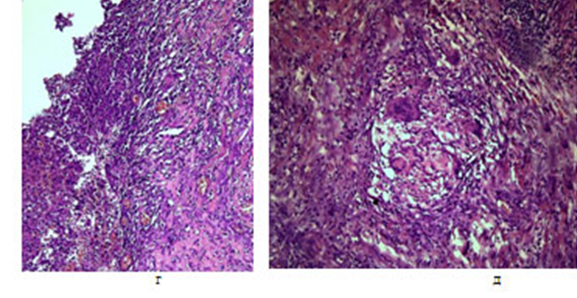

Следовательно, одновременное проявление клинико-рентгенолабораторных признаков заболевания и выделение культуры НТМБ является научно обоснованным критерием для постановки диагноза М легких.

Следует еще раз подчеркнуть, что НТМБ вызывают у человека заболевания, сходные с туберкулезом, и для постановки диагноза необходимо пользоваться "Клинической классификацией туберкулеза", заменив термин "туберкулез" на "микобактериоз", вместо "МБТ+" указывать вид НТМБ, выделенных у больного, как-то: M. avium, M. xenopi и др.

***Микобактериозы и ВИЧ - инфекция***

ВИЧ-инфицированные весьма восприимчивы к бактериальным инфекциям. У больных М до эры СПИДа наблюдали поражение либо кожи, суставов, лимфоузлов, либо легких. Практическая важность М как клинической проблемы стала очевидной в течение первых лет эпидемии ВИЧ-инфекции, когда значительное число больных пациентов с выраженным иммунодефицитом умерло от генерализованной инфекции, вызванной M. аvium. Развивающийся в стадии СПИДа атипичный М протекает очень тяжело, с выраженными признаками общетоксического синдрома, что проявляется в виде лихорадки, недомогания, резкого похудения, слабости, а также нарушений в желудочно-кишечном тракте (боль в животе, хроническая диарея). Примерно у четверти больных наблюдается атипичный М с поражением легких, кожи, периферических лимфатических узлов, центральной нервной системы и других органов.

Эта инфекция значительно снижает продолжительность жизни больных СПИДом, а ее лечение приводит к улучшению состояния и повышает выживаемость. Риск инфекции, вызванной M.avium-intrcellulare, особенно высок при значительном снижении числа лимфоцитов CD4 .Инфекционное осложнение возникает в течение года примерно у 8% больных, число лимфоцитов CD4 у которых ниже 100 (мкл в степени -1). Если число CD4 более 100 (мкл в степени -1), диссеминированная инфекция, вызванная этим возбудителем, возникает гораздо реже.

***Лечение***

Заболевание изучается сравнительно недавно, поэтому нет единого мнения о его лечении и диагностике. Лечение достаточно сложное и длительное. В последнее время внимание привлекли вопросы немалой стоимости лечения М.

Преимущество идет за стационарным лечением - для подбора препаратов, доз и систематического наблюдения, может занять от нескольких месяцев до года.

В схеме используются традиционные противотуберкулезные препараты, хотя спектр ограничен устойчивостью к ним НТМБ, побочными эффектами, имеющейся сопутствующей патологией. Необходимо принимать гепатопротекторы в связи с влиянием антибиотиков на функцию печени.

В последнее время применяется хирургическое лечение, в основном резекционные вмешательства, причем аргументы в пользу хирургических методов звучат все чаще, особенно как элемента комплексного лечения .

Лечение М может быть эффективным только при индивидуальном формировании режима этиотропной химиотерапии на основании определения лекарственной чувствительности выделенных НТМБ к противотуберкулезным препаратам основного и резервного ряда, а также к максимально доступному набору препаратов т.н. широкого спектра действия.Положительные результаты наблюдаются при приеме этамбутола, рифампицина.

При поражении М. kansasii и M. xenopi эффективна стандартная противотуберкулёзная терапия с обязательным назначением рифампицина.

Все виды нетуберкулезных микобактерий, за исключением М. xenopi, устойчивы к стрептомицину, тиосемикарбазонам, и в 60% случаев к изониазиду. При кожных поражениях, вызванных М. marinum, рекомендуется тетрациклин (1-2 r/сут) и сочетание рифампицина и этамбутола в течение 3-6 мес.

Лечение М противотуберкулезными и антибактериальными препаратами обычно малоэффективно при МАС-инфекции и заболеваниях, вызванных быстрорастущими микобактериями. Сочетание рифампицина и этамбутола при лечении МАС в 41% случаев позволило добиться положительного результата.

Некоторая часть возбудителей обладает чувствительностью к циклосерину, и этионамиду. Используют в лечении карбопенем (имепенем), цефалоспорины и аминогликозиды.

Выделенные штаммы M. chelonae обычно чувствительны к аминогликозидам (тобрамицин), макролидам, оксазолидинону (линезолид) и карбопенемам (имипенем). Считается, что M. fortuitum обладает in vitro более широким спектром чувствительности, чем M. chelonae.

Используемые в настоящее время фторхинолоны (офлоксацин, левофлоксацин, ципрофлоксацин, спарфлоксацин) in vitro активно действуют на МБ, но их активность существенно варьирует in vivo в зависимости от химического строения и физико-химических свойств препарата и нередко необеспечивает клиническую эффективность.

Наиболее эффективным препаратом в отношении НТМБ является левофлоксацин.

Прием кларитромицина в сочетании с рифампицином и этамбутолом был почти в два раза эффективнее сочетания ципрофлоксацина, рифампицина и этамбутола.

M.кansasi in vitro ингибируются сочетанием кларитромицина и моксифлоксацина..



Активность ципрофлоксацина и других хинолонов в отношении M.avium-intаrcellulare у разных больных неодинакова.

Амикацин - наиболее эффективный в отношении M.avium-intrаcellulare аминогликозид.

В последнее время при инфекции, вызванной M.аvium-intrаcellulare, стали широко применять кларитромицин и азитромицин - антибиотики из группы макролидов.

Показано, что у взрослых ВИЧ-инфекцированных кларитромицин в дозе 1-2 г/сут внутрь снижает число микобактерий в крови.

Однако монотерапия кларитромицином приводит к появлению устойчивых штаммов.

Азитромицин активирует макрофаги и обладает более длительным действием. Проводится испытание комбинации макролидов и рифабутина для профилактики инфекции, вызванной M.avium-intrаcellulare. Она показана всем больным, число лимфоцитов CD4 у которых ниже 100 /мкл.

***Заключение***

Фтизиатрическая служба, где лечатся и состоят на учете больные М, уже хорошо знакома с этим заболеванием, однако проблема пока еще не осознана российскими фтизиатрами и пульмонологами как актуальная и практически значимая, и врачи практического здравоохранения, в целом, мало информированы об этом заболевании.

Без сомнения, значительное число больных М продолжают считаться больными туберкулезом, причем туберкулезом с множественной лекарственной устойчивостью.

Часть больных М находятся под наблюдением пульмонологов или терапевтов по поводу хронических неспецифических воспалительных заболеваний органов дыхания, не получая соответствующего лечения.

Трудности диагностики приводят к развитию хронических деструктивных поражений легких или диссеминированным процессам.

Это требует объединения усилий фтизиатров и пульмонологов по выявлению больных с возможным М и проведения необходимых для подтверждения диагноза мероприятий.



***Литература.***

1.Фтизиатрия.Национальное руководство. - М., ГЭОТАР – Медиа, 2010 г.

2.Туберкулез/Под ред. А.Г. Хоменко.- М., Мед.,1996 г.

3. Перельман М. И., Корякин В. А., Богадельникова И. В. Фтизиатрия. –М.: ОАО Издательство «Медицина», 2004.

4. КорольО.И., ЛозовскаяМ.Э., ПакФ.П. Фтизиатрия. – «Питер», 2010 г.

5.Микобактериозы// Проблемы туберкулеза.- 2003.-№11.

6. [Старкова](http://iimmun.ru/index.php/iimm/search?authors=%D0%94.%20%D0%90.%20%D0%A1%D1%82%D0%B0%D1%80%D0%BA%D0%BE%D0%B2%D0%B0) Д. А. Мycobacteriumavium— актуальный возбудитель микобактериоза человека // Инфекция и иммунитет. Том. 3, №1. - 2013.

7. Донецкая, Э.Г. Клиническая микробиология: Руководство для специалистов клинической лабораторной диагностики. - М.: ГЭОТАР-Медиа, 2011. - 480 c.

8.Микробиология, вирусология, иммунология: Учебник для студентов медицинских вузов /Под ред. А.А. Воробьева - 2-2 изд., испр. и допол. - М.: "Медицинское информационное агентство", 2008. - 704 с.

9.ОттенТ.Ф. Микобактериоз легких: клинико-бактериологические критерии диагностики

//http://www.nedug.ru.

10.Материалы Internet.